LG LANSERER MAGISK BOKS SOM GJØR DIN GAMLE TV SMART
LGs nye mediespiller SP820N gir vanlige TV-er en skikkelig ansiktsløftning. Ved hjelp av et enkelt tastetrykk forvandles den til en komplett Smart-TV med en hel verden av underholdning

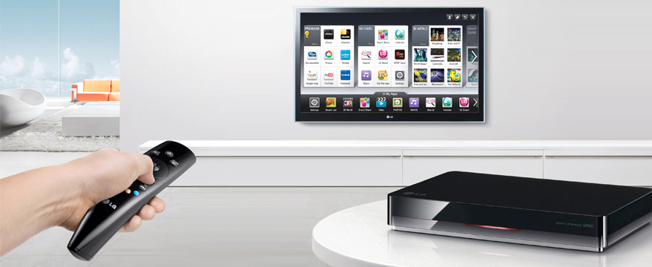
Oslo, 30. august 2012 – LG Electronics lanserer SP820N, den eneste mediespilleren på markedet som gjør din gamle TV til en komplett Smart-TV med mediesenterløsning, nettleser og Premium-tjenester som gir ubegrensede underholdningsmuligheter i et overraskende brukervennlig grensesnitt.

Innebygd mediespiller gjør SP820N til underholdningssentrum i hjemmet
SP820N har en innebygd mediespiller som støtter alle populære film-, bilde- og lydformater, deriblant 3D-materiale, og med funksjonen Smart Share er det enkelt å finne og spille av medier som filmer, musikk og bilder direkte på TV-en. SP820N støtter både WiFi og DLNA, og gir dermed direkte tilgang til innhold fra produkter som er koblet til hjemmenettverket, for eksempel bærbare PC-er, NAS eller mobiltelefoner. Det er dessuten mulig å koble eksterne enheter som harddisker eller USB-minner direkte til SP820N og spille av de lagrede filene uten å måtte koble til en PC.

Smidig grensesnitt gir god oversikt
LG er svært opptatt av brukervennlighet, noe som merkes allerede når du starter SP820N. Produktet bygger på samme plattform som LGs TV-apparater med Smart TV, som har fått god omtale i fagpressen for sitt meget brukervennlige grensesnitt med god oversikt over Premium-innhold, apper og funksjoner. Startskjermen kan dessuten skreddersys så den gir enklere tilgang til favorittfunksjoner og -apper.

Full kontroll med magisk fjernkontroll og smarttelefonapp
Det kan virke frustrerende å navigere i en Smart-TV med en tradisjonell fjernkontroll når du er vant til å bruke mus eller smarttelefonskjerm. LG har løst dette gjennom to smarte måter å styre SP820N på. Dels ved hjelp av LG Magic Remote, en gyrobasert fjernkontroll som følger med i kartongen og betjenes ved å peke og klikke på samme måte som med en mus. 2012-modellen av Magic Remote har dessuten blitt enda bedre enn tidligere versjoner, med nytt rullehjul som gjør det enklere å bla gjennom nettsider samt en spesialfunksjon som utfører spesielle kommandoer når du beveger Magic Remote i forhåndsdefinerte mønstre.

SP820N kan også styres ved hjelp av LG Magic, en ny smarttelefonapplikasjon som finnes både til Android og iOS (iPhone, iPad). LG Magic fungerer som en vanlig fjernkontroll, men utnytter berøringsskjermens egenskaper så det blir enkelt å skrive inn nettadresser, styre Smart TV-grensesnittet og søke etter og spille av medieinnhold fra tilkoblede enheter.

SP820N støtter trådløse tastaturer, noe som gjør det enklere å skrive inn tekst som nettadresser, Facebook-oppdateringer eller Twitter-innlegg.

Ubegrenset underholdning med Premium-apper og nettleser
SP820N gir umiddelbar tilgang til alle typer underholdning, fra sport, filmer og serier on-demand til det enorme tilbudet som finnes på Internett. SP820N tilbyr samme innhold som LGs Smart-TV-er, for eksempel Viaplay, SF Anytime, Headweb, Youtube, Twitter, Facebook og EuroNews. SP820N har dessuten en innebygd nettleser som støtter både Flash 10 og HTML5, så du kan surfe og få tilgang til Internett-tjenester på nøyaktig samme måte som med en PC eller smarttelefon.

Pris og tilgjengelighet
LG SP820N er nå ute i butikkene til en veiledende pris på 1 499 kroner inkl. mva.

Høyoppløselige bilder
For høyoppløselige bilder, gå til LGs bildearkiv og skriv SP820N i søkeruten til høyre: http://www.lg.com/no/om-lg/presse-og-media/mediabank.jsp

Du finner mer informasjon og fullstendige spesifikasjoner på http://www.lg.com/no/tv-audio-video/video/LG-SP820N.jsp.

# # #

Om LG Electronics
LG Electronics, Inc. (KSE: 066570.KS) er en av verdens største leverandører og en innovatør innenfor hjemmeelektronikk, hvitevarer og mobil kommunikasjon. Gjennom 117 selskap verden rundt, omsatte LG globalt for 49 milliarder USD i 2011. LG består av fire forretningsområder; Home Entertainment, Mobile Communications, Home Appliance, og Air Conditioning & Energy Solutions – og er en av verdens største produsenter av flat-TV, mobiltelefoner, luftvarmepumper, vaskemaskiner og kjøleskap. Siden oktober 1999 har LG Electronics også vært representert i Norden. Den nordiske omsetningen utgjorde rundt 2 milliarder SEK i 2011. For mer informasjon, besøk www.lg.com.

Om LG Electronics Home Entertainment
LG Home Entertainment Company (HE) er en ledende global produsent av TV-apparater, monitorer, kommersielle skjermer, audio- og videoprodukter, datamaskiner og sikkerhetssystem. LG streber alltid etter å føre teknologien fremover med fokus på å utvikle produkter med smarte funksjoner og stilrent design som møter konsumentenes behov verden over. LGs konsumentprodukter inkluderer CINEMA 3D Smart TV, OLED, IPS-monitorer samt hjemmekinosystem, blu-ray-spillere og eksterne lagringsprodukter. LGs kommersielle B2B-produkter inkluderer digital signage, videokonferansesystem og IP-sikkerhetskameraer.

Hvis dere ønsker mer informasjon, vennligst kontakt:

Susanne Persson
PR Manager
LG Electronics Nordic AB
Box 83, 164 94 Kista
Mobil: +46 (0)70 969 46 06
E-post: susanne.persson@lge.com

Fredrik Lundqvist
Product Specialist HE
LG Electronics Nordic AB
Box 83, 164 94 Kista
Mobil: +46 (0)709 600 862
E-post: fredrik.lundqvist@lge.com

